ООО «ПК ГЕО»
Муниципальный контракт
от 24.09.2020 № 48/20

Внесение изменений и дополнений
в Генеральный план
муниципального образования сельского поселения «Село Дворцы»
Дзержинского района
Калужской области
Положение по территориальному планированию
Утверждён решением Сельской Думы
от №

Генеральный директор К.Г. Чистов

Калуга
2020

ОГЛАВЛЕНИЕ
СОСТАВ генерального плана 3
Введение 4
I Сведения о видах, назначении и наименованиях планируемых для размещения объектов местного значения поселения, городского округа, их основные характеристики, их местоположение, а также характеристики зон с особыми условиями использования территорий 5
II Параметры функциональных зон, а также сведения о планируемых для размещения в них объектах федерального значения, объектах регионального значения, объектах местного значения, за исключением линейных объектов 7
II.1Параметры функциональных зон 7
II.2 Cведения о планируемых для размещения в функциональных зонах объектах федерального значения, объектах регионального значения, объектах местного значения, за исключением линейных объектов. 9
III. Перечень мероприятий по территориальному планированию 11
Приложение № 1 14
Приложение № 2 16

СОСТАВ генерального плана

I. Текстовые материалы

№ п/п | Наименование материалов
1. | Положение о территориальном планировании
 | Приложения:
1. | Материалы по обоснованию
2. | Сведения о границах населенных пунктов

II. Графические материалы
№ п/п | Наименование картографического материала | Масштаб
1 | Положение о территориальном планировании
1.1 | Карта границ населенных пунктов (в том числе границ образуемых населенных пунктов) | 1:20 000
1.2 | Карта функциональных зон | 1:20 000
1.3 | Карта планируемого размещения объектов местного значения поселения | 1:20 000
2 | Материалы по обоснованию
2.1 | Карта местоположения существующих и строящихся объектов федерального, регионального и местного значения | 1:20 000
2.2 | Карта границ зон с особыми условиями использования территорий | 1:20 000
2.3 | Территории, подверженные риску возникновения чрезвычайных ситуаций природного и техногенного характера | 1:20 000

Введение

Генеральный план муниципального образования сельское поселение «Село Дворцы» Дзержинского района Калужской области (МО СП «Село Дворцы», далее – сельское поселение) утверждён решением Сельской Думы от 14.11.2013 № 211 (в ред. от 24.12.19 № 523).
Основанием для внесения изменений и дополнений в генеральный план является муниципальный контракт от 24.09.2020 № 48/20.
Проект по внесению изменений и дополнений в генеральный план сельского поселения «Село Дворцы» Дзержинского района Калужской области включает следующий перечень изменений:
- установление границ населенных пунктов д. Железцово, д.Куровское, д. Тучнево и описание местоположения их границ;
-определение функциональных зон и уточнение мероприятий по развитию функционально-планировочной структуры сельского поселения;
- перевод земельных участков с КН 40:04:092201:34, 40:04:092201:35, 40:04:092201:36, 40:04:092201:39 из категории «земли сельскохозяйственного назначения» в категорию «земли промышленности, энергетики, транспорта, связи, радиовещания, телевидения, информатики, земли для обеспечения космической деятельности, земли обороны, безопасности и земли иного специального назначения», для недропользования;
- приведение проекта генерального плана в соответствие с утвержденной Схемой территориального планирования Калужской области.

I Сведения о видах, назначении и наименованиях планируемых для размещения объектов местного значения поселения, городского округа, их основные характеристики, их местоположение, а также характеристики зон с особыми условиями использования территорий

Планируемые для размещения объекты местного значения поселения
Таблица 1
№ | Кадастровый номер земельного участка | Сведения о виде и назначении объекта капитального строительства | Наименование объекта капитального строительства | Основные характеристики | Местоположение | Функциональная зона | Зона с особыми условиями использования
1 | 2 | 3 | 4 | 5 | 6 | 7 | 8
1.1 | - | Объект капитального строительства непроизводственного назначения,  объект для установки пожарных автомобилей в любое время года | пирс | площадка с твердым покрытием размерами не менее 12х12 м | с.Дворцы | Зона озелененных территорий общего пользования  (лесопарки, парки, сады, скверы, бульвары, городские леса) | -
1.2 | - |  | пирс | площадка с твердым покрытием размерами не менее 12х12 м | дер. Новоскаковское | Зона озелененных территорий общего пользования  (лесопарки, парки, сады, скверы, бульвары, городские леса) | -
1.3 | - |  | пирс | площадка с твердым покрытием размерами не менее 12х12 м | дер. Обухово | Зона озелененных территорий общего пользования  (лесопарки, парки, сады, скверы, бульвары, городские леса) | -
1.4 | - |  | пирс | площадка с твердым покрытием размерами не менее 12х12 м | дер.Куровское | Зоны сельскохозяйственного использования | -
2.1 | - | Объект капитального строительства непроизводственного назначения, в области инженерной инфраструктуры | Трансформаторная подстанция (ТП) | - | с. Дворцы | Жилые зоны | -
2.2 | - |  | Трансформаторная подстанция (ТП) | - | дер. Новоскаковское | Жилые зоны | -
2.3 | - |  | Трансформаторная подстанция (ТП) | - | дер. Камельгино | Жилые зоны | -
2.4 | - | Объект капитального строительства непроизводственного назначения, в области инженерной инфраструктуры | гидрант | - | с. Дворцы | Жилые зоны | -
2.5 | - |  | гидрант | - | дер. Новоскаковское | Жилые зоны | -
2.6 | - |  | гидрант | - | дер. Камельгино | Жилые зоны | -
2.7 | - |  | гидрант | - | дер. Обухово | Жилые зоны | -
2.8 | - | Объект капитального строительства непроизводственного назначения, в области инженерной инфраструктуры | котельная | земельный участок 0.15 га | с. Дворцы | Общественно-деловые зоны | -

II Параметры функциональных зон, а также сведения о планируемых для размещения в них объектах федерального значения, объектах регионального значения, объектах местного значения, за исключением линейных объектов

II.1Параметры функциональных зон

Функциональное зонирование в данном проекте предполагает выделение зон функционального использования:
- Жилые зоны. Основное назначение – создание условий для комфортного постоянного и временного проживания населения. Основная застройка представлена малоэтажными жилыми домами. В зону включена улично-дорожная сеть.
- Общественно-деловые зоны. Зоны обслуживания населения выделены для удовлетворения повседневных и эпизодических потребностей населения в объектах административного, образовательного, культурно-бытового, социального, финансового, делового, спортивного назначения, иной общественно-деловой деятельности. Зона характеризуется многофункциональным характером использования.
- Производственные зоны, зоны инженерной и транспортной инфраструктур. Предназначены для размещения промышленных, коммунальных и складских объектов, объектов инженерной и транспортной инфраструктур.
- Зоны сельскохозяйственного использования. Зоны выделены для сохранения сельскохозяйственных угодий, необходимых для нужд населения и развития ЛПХ.
- Зона садоводческих или огороднических некоммерческих товариществ-предназначена для ведения садоводства и дачного хозяйства.
- Производственная зона сельскохозяйственных предприятий выделена для размещения объектов сельскохозяйственного назначения.
- Зоны рекреационного назначения. Зоны выделены вдоль водоемов для мест индивидуального отдыха, пляжей, рекреации.
- Зона озелененных территорий общего пользования - озеленённые территории.
- Зона кладбищ - территории, использование которых несовместимо с использованием других видов территориальных зон, а также, использование которых невозможно без установления специальных норм и правил.
- Зона лесов- земли лесного фонда.
- Зона акваторий охватывает территории водоемов.
- Иные зоны- земли особо охраняемых территорий и объектов.
Функциональные зоны поселения
Таблица 2
№ п.п. | Название зоны | Площадь территории, га
№ п.п. | Название зоны | Существующее положение | Проектное положение
1 | Жилые зоны | 954 | 958
2 | Общественно-деловые зоны | 19 | 19
3 | Производственные зоны, зоны инженерной и транспортной инфраструктур | 459 | 310
4 | Зоны сельскохозяйственного использования | 3954 | 4114
5 | Зона садоводческих или огороднических некоммерческих товариществ | 25 | 14
6 | Производственная зона сельскохозяйственных предприятий | 165 | 165
7 | Зоны рекреационного назначения | 59 | 59
8 | Зона озелененных территорий общего пользования | 57 | 57
9 | Зона лесов | 871 | 867
10 | Зона кладбищ | 7 | 7
11 | Зона акваторий | 108 | 108
12 | Иные зоны | 101 | 101
итого: |  | 6779 | 6779

II.2 Cведения о планируемых для размещения в функциональных зонах объектах федерального значения, объектах регионального значения, объектах местного значения, за исключением линейных объектов.
Объекты федерального значения на территории поселения не планируются для размещения.

В соответствии с утвержденной Схемой территориального планирования Калужской области, утвержденная постановлением Правительства Калужской области от 22.09.2020 № 735 на территории сельского поселения планируются для размещения объекты регионального значения.

Объекты регионального значения
Таблица 3
№ | Кадастровый номер земельного участка | Сведения о виде и назначении объекта капитального строительства | Наименование объекта капитального строительства | Основные характеристики | Местоположение | Функциональная зона | Зона с особыми условиями использования | Уровень объекта
1 | 2 | 3 | 4 | 5 | 6 | 7 | 8 | 9
1 | - | Объект капитального строительства непроизводственного назначения,  Объект капитального строительства в области водоснабжения и водоотведения | Проектирование и строительство ОСК (реконструкция разрушенных) | - | с. Дворцы | Общественно-деловые зоны | - | региональный
2,1 | - | Объект капитального строительства непроизводственного назначения,  Объект капитального строительства в области газоснабжения | ГРП | ГРП шкафного типа | дер. Куровское | Жилые зоны |  | региональный
2.2 | - |  | ГРП | ГРП шкафного типа | дер. Тучнево | Жилые зоны |  | региональный
2.3 | - |  | ГРП | ГРП шкафного типа | дер. Осеньево | Жилые зоны |  | региональный

В соответствии с утвержденной Схемой территориального планирования МО «Дзержинский район», утверждена решением Районного Собрания от 17.05.2016 №81 на территории сельского поселения не планируются для размещения объекты местного значения муниципального района.

III. Перечень мероприятий по территориальному планированию
(в ред. от 24.12.19 № 523)
Таблица площадей планируемого перевода из категории земли сельскохозяйственного назначения в категорию земли промышленности, энергетики, транспорта, связи, радиовещания, телевидения, информатики, земли для обеспечения космической деятельности, земли обороны, безопасности и земли иного специального назначения
Таблица 4
№  п/п | Кадастровый  номер | Площадь  земель,  га | Использование | Собственность | Этапы реализации, годы
дер. Обухово
1. | 40:04:092101:58 | 37,0 | строительство промышленных объектов | Собственность публично-правовых образований | 2019-2020
2. | 40:04:092101:54 | 10,05 | строительство промышленных объектов | Собственность публично-правовых образований | 2019-2020
3. | 40:04:092101:49 | 6,00 | строительство промышленных объектов | Частная | 2019-2020
4. | 40:04:092101:50 | 3,00 | строительство промышленных объектов | Частная | 2019-2020
5. | 40:04:092101:62 | 1,08 | строительство промышленных объектов | Собственность публично-правовых образований | 2019-2020
дер. Куровское
6. | 40:04:093201:164 | 38,44 | строительство промышленных объектов | Частная | 2019-2020
7. | 40:04:093202:7 | 41,97 | строительство промышленных объектов | Частная | 2019-2020
8. | 40:04:093202:4 | 12,31 | строительство промышленных объектов | Частная | 2019-2020
9. | 40:04:093201:83 | 25,87 | строительство промышленных объектов | Частная | 2019-2020
10. | 40:04:093203:35 | 32,98 | строительство промышленных объектов | Частная | 2019-2020
11. | 40:04:093203:36 | 10,93 | строительство промышленных объектов | Частная | 2019-2020
12 | 40:04:093202:6 | 0,58 | строительство промышленных объектов | Частная | 2019-2020
 | ИТОГО | 220,21

Внесены изменения и дополнения в генеральный план:
1. Исключить из таблицы площадей планируемого перевода из категории земли сельскохозяйственного назначения в категорию земли промышленности, энергетики, транспорта, связи, радиовещания, телевидения, информатики, земли для обеспечения космической деятельности, земли обороны, безопасности и земли иного специального назначения (в ред. от 24.12.19 № 523) земельные участки с К№ 40:04:093201:164, 40:04:093202:7, 40:04:093202:4, 40:04:093201:83, 40:04:093203:35, 40:04:093203:36, 40:04:093202:6. (Письмо от администрации Дзержинского района, приложение №2)

2. Таблица площадей планируемого перевода из категории земли сельскохозяйственного назначения в категорию земли промышленности, энергетики, транспорта, связи, радиовещания, телевидения, информатики, земли для обеспечения космической деятельности, земли обороны, безопасности и земли иного специального назначения

Таблица 5
№  п/п | Кадастровый  номер | Площадь  земель,  га | Использование | Собственность | Этапы реализации, годы
вблизи дер. Камельгино
1. | 40:04:092201:34 | 4.7375 | для недропользования | собственность | 2022-2025
2. | 40:04:092201:35 | 6.08 | для недропользования | собственность | 2022-2025
3. | 40:04:092201:36 | 2.4543 | для недропользования | собственность | 2022-2025
4. | 40:04:092201:39 | 1.0426 | для недропользования | собственность | 2022-2025
 | ИТОГО | 14.3144

Приложение № 1

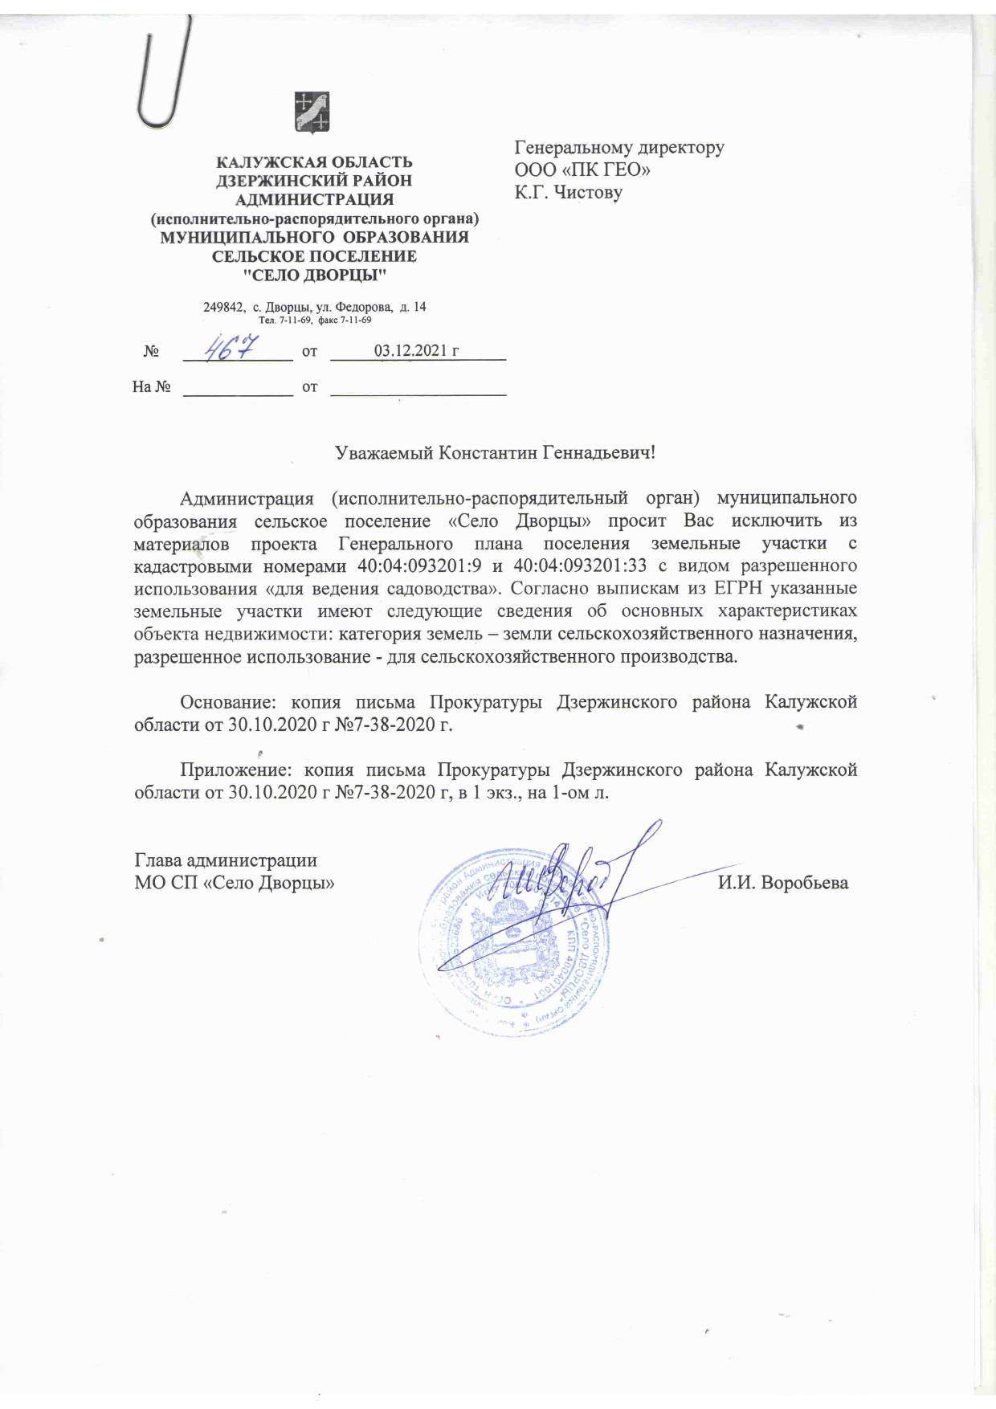

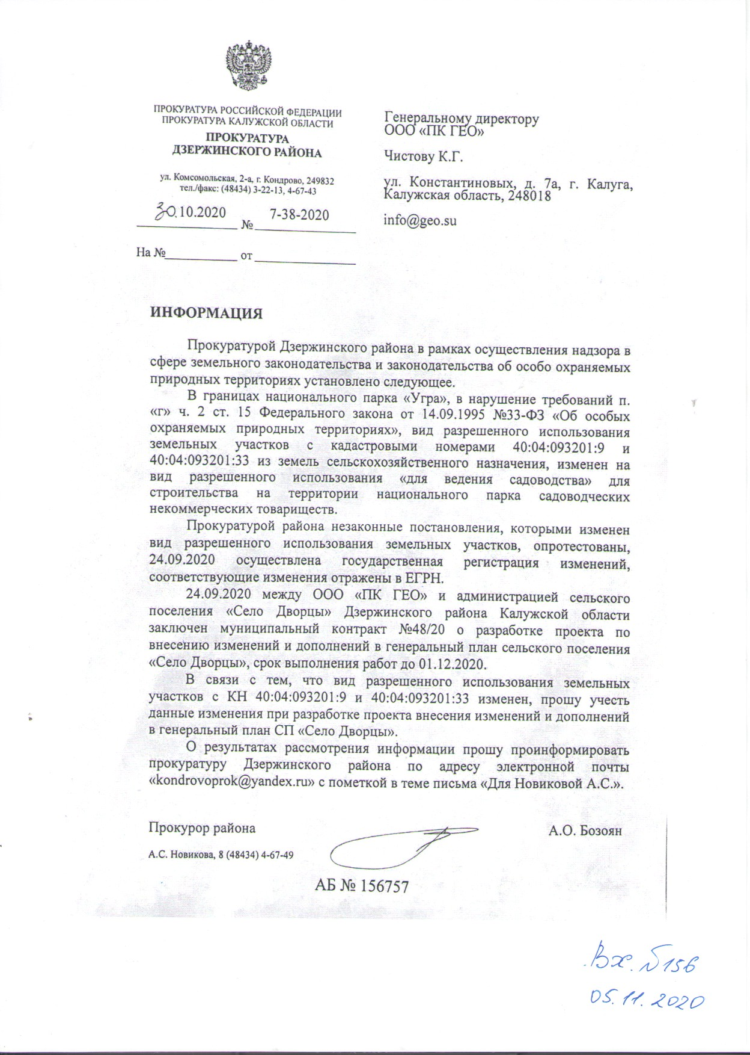

Приложение № 2
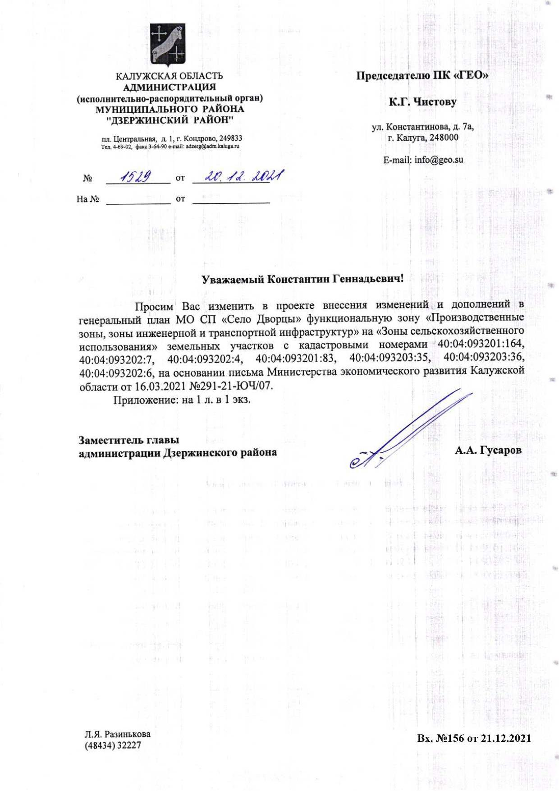

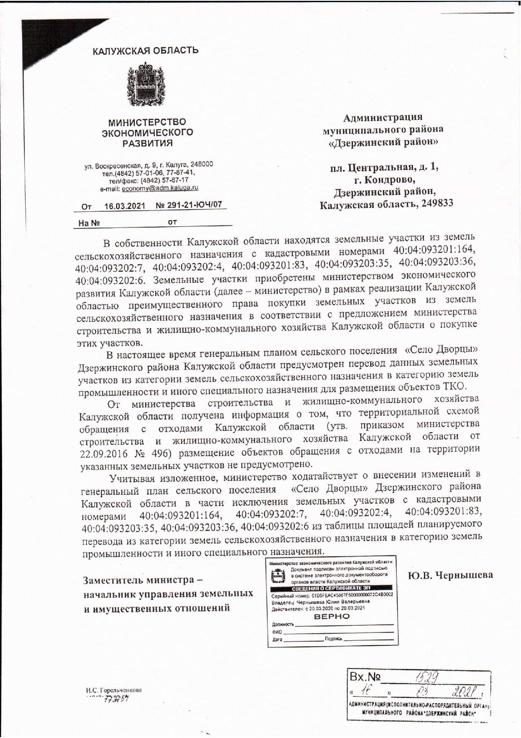

Письмо от администрации МО СП «Село Дворцы» (приложение №1) Письмо от администрации Дзержинского района (приложение №2)
Письмо от администрации Дзержинского района (приложение №2)

